Windows не открывает внешний HDD и просит отформатировать
Когда на внешнем жестком диске нет важной информации, его можно просто отформатировать, тем самым быстро устранив проблему. Тогда все поврежденные файлы сотрутся, а с устройством можно будет продолжить работу. Исправить ошибку и сохранить при этом важные данные можно несколькими способами.
Способ 1: Проверка через командную строку
Проверить жесткий диск на наличие ошибок и устранить возможные проблемы можно с помощью стандартных средств Windows. Этот же вариант особенно актуален, если вы обнаружили «слетевшую» файловую систему NTFS до RAW.
Читайте также: Способы исправления RAW формата у HDD дисков
Порядок действий:
- Запустите командную строку через системную утилитой «Выполнить». Для этого одновременно нажмите на клавиатуре клавиши Win + R и в пустой строке введите cmd. После нажатия кнопки «ОК» запустится командная строка.
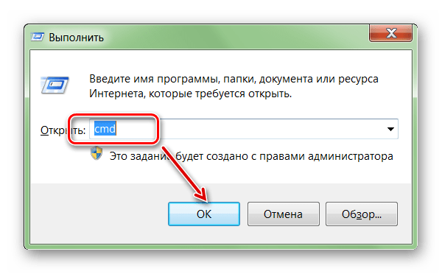
- Подключите неисправный внешний жесткий диск к компьютеру и откажитесь от проведения форматирования. Либо просто закройте уведомление.
- Проверьте букву, которая присваивается новому подключенному устройству. Сделать это можно через меню «Пуск».
- После этого введите в командной строке chkdsk e: /f, где «e» — буквенное обозначение съемного носителя, который необходимо проверить. Нажмите Enter на клавиатуре, чтобы начать анализ.
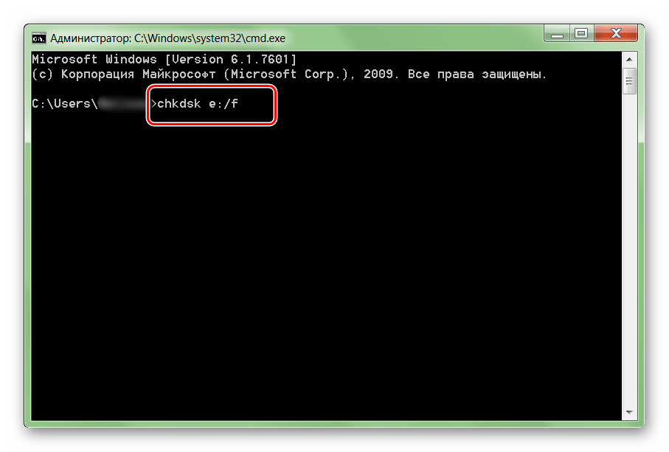
- Если операция не начинается, то командную строку нужно запустить от имени администратора. Для этого найдите ее через меню «Пуск» и вызовите контекстное меню. После этого выберите «Запустить от имени администратора» и повторите ввод команды.
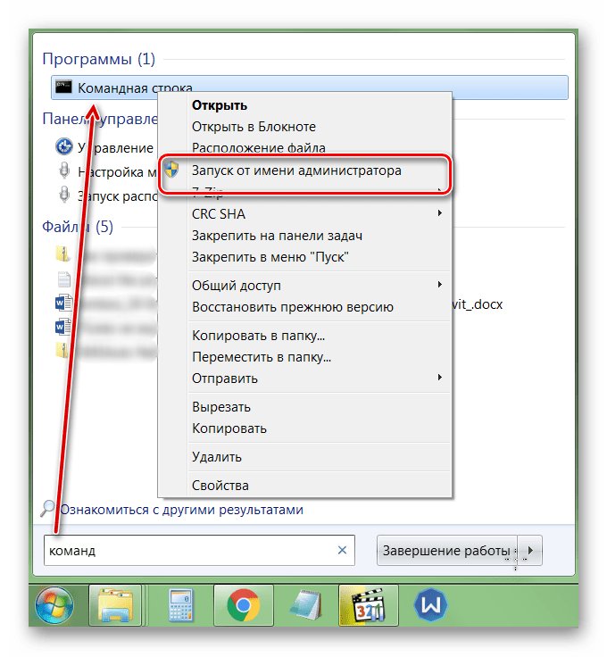
Когда проверка будет закончена, то все неисправные данные будут исправлены, а жесткий диск можно использовать для записи и просмотра файлов.
Способ 2: Форматирование диска
В случае, если на жестком диске нет важных данных, а главная задача — вернуть доступ к устройству, то можно последовать совету Windows и произвести его форматирование. Сделать это можно несколькими способами:
- Отключите и заново подсоедините неисправный жесткий диск. Появится уведомление об ошибке. Выберите «Форматировать диск» и дождитесь окончания операции.
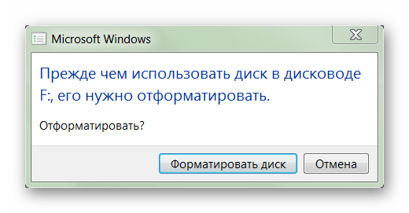
- Если сообщение не появляется, то через «Мой компьютер» кликните правой кнопкой мыши по съемному устройству и в появившемся списке выберите «Форматировать».
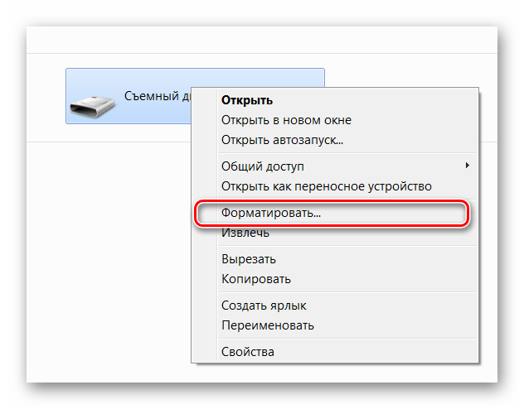
- Проведите низкоуровневое форматирование сторонним ПО, например, HDD Low Level Format Tool.
Подробнее: Что такое форматирование диска и как правильно его делать
После этого все файлы, которые до этого хранились на внешнем жестком диске, будут удалены. Часть информации можно попытаться восстановить с помощью специального софта.
Способ 3: Восстановление данных
Если предыдущий способ не помог устранить проблему или в процессе появилась другая ошибка (например, из-за несоответствия типа файловой системы), а в памяти устройства есть важные данные, то их можно попробовать восстановить. Сделать это можно с помощью специального программного обеспечения.
Мы рекомендуем выбрать для этой цели R-Studio, но вы можете использовать любой аналогичный софт. Программа подходит для работы с внешними жесткими дисками и другими съемными носителями информации. Способна восстановить данные с неисправного или случайно отформатированного устройства.
Читайте также:
Как пользоваться R-Studio
Как восстановить удаленные файлы программой Recuva
Лучшие программы для восстановления удаленных файлов
Чаще всего устранить проблему помогает проверка внешнего жесткого диска на наличие ошибок. Если встроенными средствами Windows это сделать не получается, то вернуть устройству работоспособность и восстановить хранящиеся на нем данные можно с помощью специального софта.

